Техническое задание

на оказание услуг по оформлению музейных предметов
для выставки «ТРИ ВЕКА СТРАНСТВИЙ (наследие семьи Волковых)».

- Место оказания услуг:
Российская Федерация, г. Москва, Никитский бульвар 12А.

- Срок оказания услуг: с момента заключения договора по 02.09.2026.

- Цель и назначение оказываемых услуг:
Оказание услуг по оформлению музейных предметов в соответствии с перечнем, указанным в п.4. Музейные предметы, предполагаемые к оформлению, являются частью музейного фонда Российской Федерации.
Оформление музейных предметов должно соответствовать следующим требованиям:
- обеспечивать сохранность при экспонировании, транспортировке и хранении в фондах музея;
- соответствовать эстетическим особенностям оформляемого произведения по стилю, форме, колориту, размеру, пропорциям;
- отвечать требованиям Приказа Минкультуры России (Министерство культуры РФ) от 23 июля 2020 г. №827 "Об утверждении Единых правил организации комплектования, учета, хранения и использования музейных предметов и музейных коллекций";
- багет, используемый в работе, должен быть изготовлен из традиционных материалов – специальных пород дерева, таких как тис, кипарис, африканский айос, индонезийский рамп, имеющих необходимую плотность, структуру, устойчивость к деформации;
- рама должна изготавливаться из багета с применением экологически чистых материалов, выполненных на деревянной основе по современным технологиям с использованием покрытий различных цветов и фактур;
- не использовать низкокачественные образцы багета, не пригодные в музейной практике, изготовленные с добавлением химически активных красителей и иных составляющих, угрожающих сохранности музейных предметов;
- Исполнитель обязан предоставить возможность отбора и заказа багета по каталогам.

- Объем оформительских работ
№ п/п | Учетные обозначения |  | Автор, название, датировка, материал, техника, размеры, сохранность, описание
 | ГМВ КП 29786  8669 III  № ГК 6389777 | 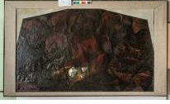 | Александр Николаевич Волков  Чайхана  Узбекистан. 1922–1923 гг.  Холст на фанере, масло  93 × 151
 | ГМВ КП 29788  9374 III  № ГК 6390045 | 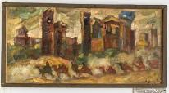 | Александр Николаевич Волков  Руины Биби-Ханым  Узбекистан. Ташкент. 1944  Фанера, масло, лак  46 × 120
 | ГМВ КП 36192  12914 III  № ГК 7095402 | 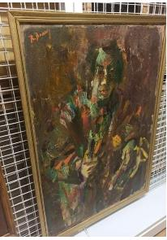 | Валерий Александрович Волков  Автопортрет  Москва. 1980  Оргалит, масло  122 × 85
 | ГМВ КП 38039  11956 III  № ГК 6389566 | 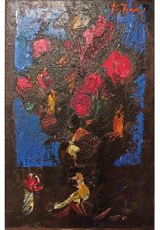 | Валерий Александрович Волков  Розы и соловей  Узбекистан. 1973–1974  Холст, масло  106 × 70
 | ГМВ КП 43555  14699 III  № ГК 7097061 | 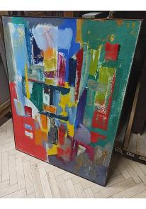 | Валерий Александрович Волков  Ницца  Москва. 1968  Холст, масло  120 × 90
 | ГМВ КП 43556  14701 III  № ГК 7097055 | 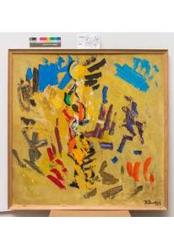 | Валерий Александрович Волков  Солнце Асуана  Москва. 1989  Оргалит, масло  100 × 100
 | ГМВ КП 43558  14702 III  № ГК 7095321 | 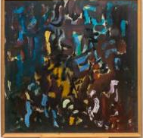 | Валерий Александрович Волков  Каир. Ночные арабески I  Москва. 1989  Оргалит, масло  100 × 100
 | ГМВ КП 43559  14703 III  № ГК 7095483 | 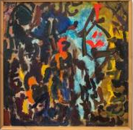 | Валерий Александрович Волков  Ночные арабески II  Москва. 1989  Оргалит, масло  100 × 100
 | ГМВ КП 43546  14883 III  № ГК 7095328 | 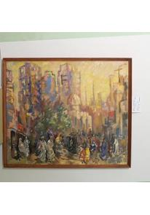 | Александр Александрович Волков  Золотой вечер  Москва. 1988  Оргалит, масло  94 × 116
 | ГМВ КП 43547  15218 III  № ГК 56086177 | 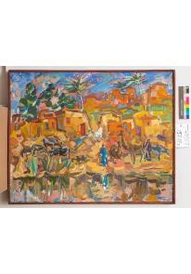 | Александр Александрович Волков  У канала  Москва. 1989  Картон, масло  80 × 100
 | ГМВ КП 43548  14884 III  № ГК 7095390 | 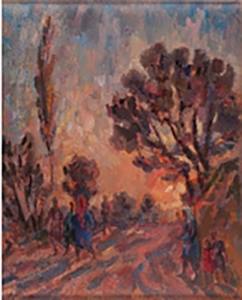 | Александр Александрович Волков  Возвращение домой.  Москва. 1988  Холст, масло.  100 × 80

- Характеристика оформительских работ

 | Характеристики (показатели) |  | Параметр
Багетная рама для живописных работ | Образец формы профиля | 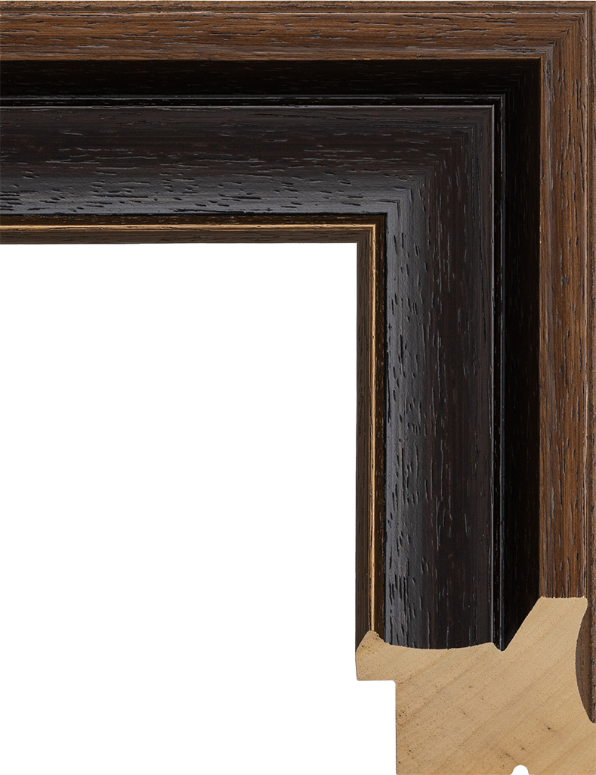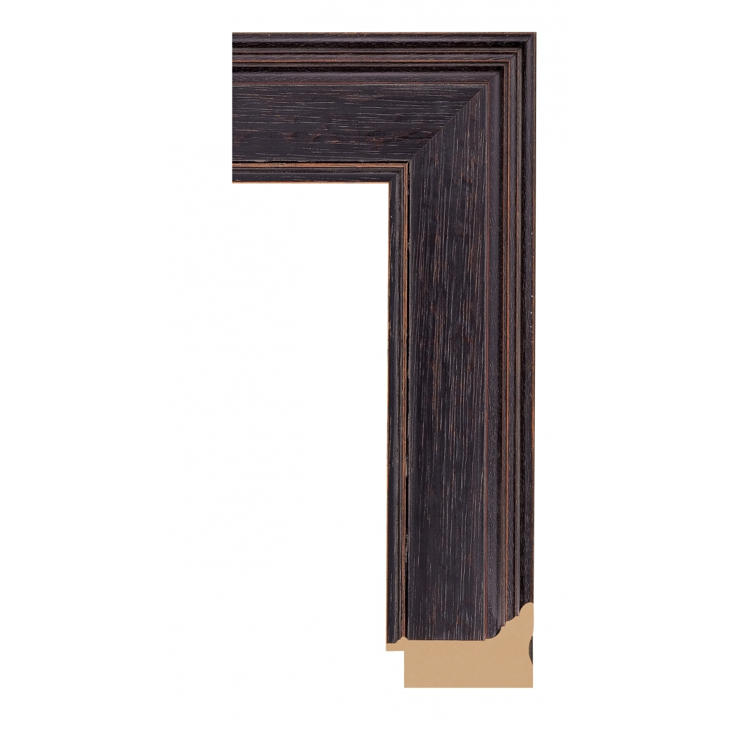  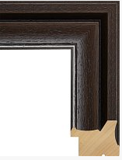
Багетная рама для живописных работ | Внешние габариты профиля багетной рамы | Ширина | От 60 мм до 65 мм
Багетная рама для живописных работ | Внешние габариты профиля багетной рамы | Высота | От 47 мм до 52 мм
Багетная рама для живописных работ | Внешние габариты профиля багетной рамы | Ширина без четверти | От 50 мм до 65 мм
Багетная рама для живописных работ | Внешние габариты профиля багетной рамы | Глубина четверти | От 26 мм до 31 мм
Багетная рама для живописных работ | Основа багетной рамы | Фрезерованный профиль из древесины, переклеенный из калиброванных заготовок – ламелей.
Багетная рама для живописных работ | Подготовка к художественному покрытию багетной рамы | Грунтовка
Багетная рама для живописных работ | Художественное покрытие багетной рамы | Покраска (имитация древесины) с золоченым элементом
Багетная рама для живописных работ | Художественное покрытие багетной рамы | Цвет тонировки (по согласованию с Заказчиком)
Багетная рама для живописных работ | Художественное покрытие багетной рамы | Напыление защитного бесцветного лака с УФ-отверждением.
Багетная рама для живописных работ | Наличие прокладки из картона или пенокартона
Багетная рама для живописных работ | Характеристики прокладки | Материал (по согласованию с Заказчиком)
Багетная рама для живописных работ | Характеристики прокладки | Толщина: | от 0,7 мм до 3 мм
Багетная рама для живописных работ | Характеристики прокладки | Бескислотный, не содержит лигнина.
Багетная рама для живописных работ | Характеристики прокладки | Водородный показатель рH | не шире 7,5 - 9,5
Багетная рама для живописных работ | Характеристики прокладки | Буферизован карбонатом кальция².
Багетная рама для живописных работ | Характеристики прокладки | Оттенок (по согласованию с Заказчиком)
Багетная рама для живописных работ | Характеристики прокладки | Консервационного качества
Багетная рама для живописных работ | Наличие крепежа для рамы
Багетная рама для живописных работ | Характеристики крепежа | Подвесные пластины с петлями – от 2 до 4 шт, каждая пластина крепится на 2 шурупа
Багетная рама для живописных работ | Характеристики крепежа | Металлический фиксатор для прокладки, Z-образный фиксатор задней стенки в раме – от 10 до 18 шт. (по согласованию с Заказчиком)
Багетная рама для живописных работ | Характеристики крепежа | Все металлические элементы крепежа имеют антикоррозийное покрытие
Багетная рама для живописных работ | Задняя стенка багетной рамы из МДФ или Оргалита (по согласованию с Заказчиком)
Багетная рама для живописных работ | Характеристики | Материал (по согласованию с Заказчиком)
Багетная рама для живописных работ | Характеристики | Толщина: | от 2,5 мм до 3 мм
Багетная рама для живописных работ | Характеристики | Цвет (по согласованию с Заказчиком)

6. Прочие условия
6.1. Заказчик вправе провести независимую экспертизу с целью детального исследования проведенных оформительских работ на соответствие требованиям, установленным Договором.
6.2. Оформление, несоответствующее требованиям технического задания, должно быть заменено Подрядчиком в 3-х-дневный срок с момента обращения Заказчика.
7. Дополнительные требования по организации выполнения работ:
7.1. Персонал Исполнителя при выполнении работ обязан строго соблюдать правила техники безопасности, противопожарной безопасности, охраны труда в соответствии с законодательством Российской Федерации.
7.2. Соблюдать правила внутреннего распорядка Заказчика, контрольно-пропускного режима, внутренних положений и инструкций, требований администрации Заказчика.
7.3. Работы проводятся в присутствии сотрудников музея (хранителей музейных предметов и реставраторов).
7.4. Исполнитель несет в полном объеме материальную ответственность в случае повреждения музейных предметов, а также совершения иных действий, повлекших причинение ущерба Заказчику.
7.5 Исполнитель гарантирует качество используемых для выполнения работ материалов в соответствии с утвержденными законодательством Российской Федерации стандартами.

